**Анализ полей рассеяния доменной структуры объемных одноосных ферромагнетиков на основе данных магнитно-силовой микроскопии**

***Сметанникова С.Д.***

*студент*

*Тверской государственный университет,*

*физико-технический факультет, Тверь, Россия*  
*E–mail: smetannikovasofa@gmail.com*

Метод магнитно-силовой микроскопии (МСМ), используемый для получения изображений полей рассеяния доменной структуры (ДС), обладает значительным ограничением, связанным с зависимостью итогового изображения от расстояния между сканирующим зондом и образцом. Анализ полей рассеяния ДС объемных одноосных кристаллов представляет собой сложную задачу из-за комплексного распределения векторов намагниченности. В данной работе предложен метод получения моделированных МСМ изображений на основе экспериментальных данных. Он позволяет воссоздать моделированное МСМ изображение на поверхности кристалла и провести количественный и качественный анализ сложной разветвленной ДС.

Экспериментальные серии МСМ изображений с варьирующейся в широких пределах z = 0.10 – 9.83 мкм высотой подъема зонда были получены на образцах различных одноосных ферромагнетиков. На основе серий были получены зависимости сигнала зонда от высоты подъема над образцом для каждой точки МСМ изображений. Анализ и аппроксимация зависимостей проводились с помощью аналитической функции вида:

|  |  |
| --- | --- |
| $∆φ\left(z\right)=φ_{0}+φ_{1}e^{-k_{1}z}+φ_{2}e^{-k_{2}z}+φ_{3}e^{-k_{3}z}$, | (1) |

где Δ*φ* [°] – сигнал зонда в точке, представляющий из себя разность фаз колебания зонда, *z* [м] – высота подъема зонда над образцом, *φ0* [°] – сигнал от объемных доменов, *φ1,2,3*[°] – изменение сигнала зонда на каждом участке кривой, *k1,2,3* [м-1] – параметры аппроксимации, характеризующие скорость изменения сигнала.

Для улучшения качества моделирования в работе описываются дополнительные методы обработки используемых изображений. Одной из проблем связанных с получением МСМ серий является феномен дрифта - изменение участка сканирования при попытке исследовать одну и ту же область. Предложен метод обработки, позволяющий минимизировать данный эффект и обеспечить корректное сопоставление участков сканирования для всех изображений серии.

С помощью описываемого метода были проведены моделирования экспериментальных МСМ серий соединений разных составов, что позволило получить изображения полей рассеяния ДС на поверхности исследуемых образцов. Для сопоставления экспериментальных МСМ изображений, соответсвующих наименьшей в серии высоте подъема *z*, и моделированных МСМ изображений на высоте *z* = 0 был рассчитан параметр линейной плотности экстремумов *n* – количества экстремумов на единицу длины линии сканирования МСМ изображения. Увеличение значения *n* от экспериментального (*z* ~ 0,10 – 0,15 мкм) к моделированному (*z* = 0) изображению свидетельствует о появлении новой информации и корректности проведенного моделирования. Рассчитанные значения линейной плотности экстремумов *n*, полученные на моделированном изображении z = 0 для соединения Nd2Fe14B (рис. 1) дают значения средней ширины доменов D = 0.63 мкм, что находится в хорошем согласии с литературными данными [1, 2].

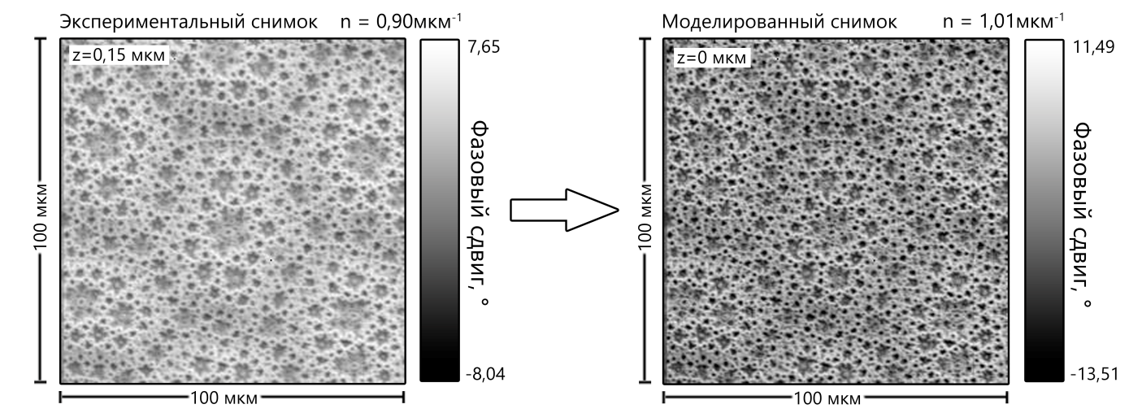

***Рис. 1.*** Пример сопоставления экспериментального (z = 0,15 мкм) и моделированного (z = 0) МСМ изображений полей рассеяния ДС соединения Nd2Fe14B

Полученные зависимости сигнала могут быть использованы для расчета типичных значений силы и модуля энергии взаимодействия зонда с образцом, а также для построения пространственного распределения сигнала зонда, силы и модуля энергии взаимодействия зонда с образцом в плоскостях, параллельных и перпендикулярных поверхности сканирования.

В рамках данной работы была создана компьютерная программа (свидетельство о государственной регистрации программы для ЭВМ №2024669721), которая позволяет провести цифровую постобработку и моделирование на основе загруженной экспериментальной МСМ серии. Результатом моделирования будет пространственное распределение сигнала зонда, на основе которого могут быть построены МСМ изображения полей рассеяния ДС на любой высоте подъема зонда z, карты сил и энергий взаимодействия зонда с образцом, а также рассчитаны высотные зависимости линейной плотности экстремумов n.

**Литература**

1. J. Pastushenkov, A. Forkl, H. Kronmüller, Magnetic domain structure of sintered Fe-Nd-B type permanent magnets and magnetostatic grain interaction, Journal of magnetism and magnetic materials. 101 (1991) 363 – 366.
2. A.Y. Karpenkov et al., Quantitative analyses of surface and bulk magnetization in Nd2Fe14B and SmCo5 single crystals: towards understanding the large Neff in nucleation-type magnets, Journal of Physics D: Applied Physics. 55 (2022) 455022.